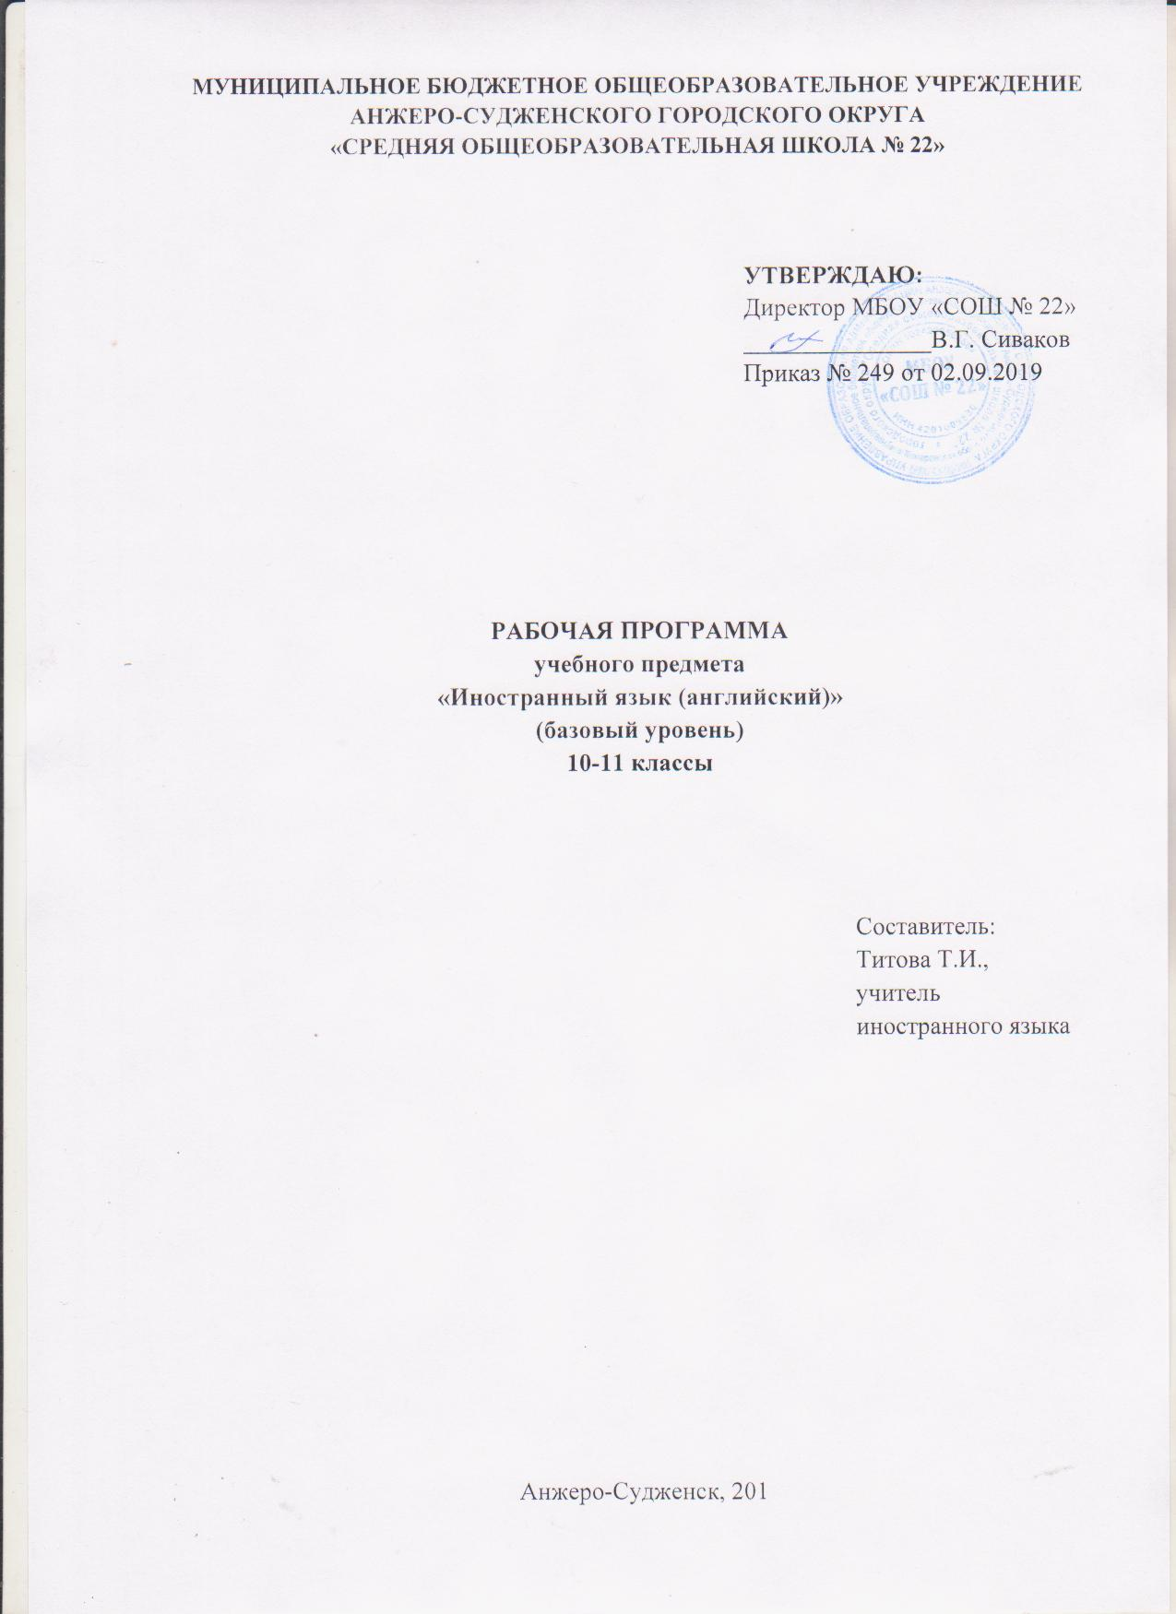

СОДЕРЖАНИЕ

1. | Планируемые результаты освоения учебного предмета | 3
2. | Содержание учебного предмета | 6
3. | Тематическое планирование с указанием количества часов, отводимых на освоение каждой темы | 9

1.ПЛАНИРУЕМЫЕ РЕЗУЛЬТАТЫ ОСВОЕНИЯ УЧЕБНОГО ПРЕДМЕТА

Личностные результаты:
1) российская гражданская идентичность, патриотизм, уважение к своему народу, чувства ответственности перед Родиной, гордости за свой край, свою Родину, прошлое и настоящее многонационального народа России, уважение государственных символов (герб, флаг, гимн);
2) гражданская позиция как активного и ответственного члена российского общества, осознающего свои конституционные права и обязанности, уважающего закон и правопорядок, обладающего чувством собственного достоинства, осознанно принимающего традиционные национальные и общечеловеческие гуманистические и демократические ценности;
3) готовность к служению Отечеству, его защите;
4) сформированность мировоззрения, соответствующего современному уровню развития науки и общественной практики, основанного на диалоге культур, а также различных форм общественного сознания, осознание своего места в поликультурном мире;
5) сформированность основ саморазвития и самовоспитания в соответствии с общечеловеческими ценностями и идеалами гражданского общества; готовность и способность к самостоятельной, творческой и ответственной деятельности;
6) толерантное сознание и поведение в поликультурном мире, готовность и способность вести диалог с другими людьми, достигать в нем взаимопонимания, находить общие цели и сотрудничать для их достижения, способность противостоять идеологии экстремизма, национализма, ксенофобии, дискриминации по социальным, религиозным, расовым, национальным признакам и другим негативным социальным явлениям;
7) навыки сотрудничества со сверстниками, детьми младшего возраста, взрослыми в образовательной, общественно полезной, учебно-исследовательской, проектной и других видах деятельности;
8) нравственное сознание и поведение на основе усвоения общечеловеческих ценностей;
9) готовность и способность к образованию, в том числе самообразованию, на протяжении всей жизни; сознательное отношение к непрерывному образованию как условию успешной профессиональной и общественной деятельности;
10) эстетическое отношение к миру, включая эстетику быта, научного и технического творчества, спорта, общественных отношений;
11) принятие и реализацию ценностей здорового и безопасного образа жизни, потребности в физическом самосовершенствовании, занятиях спортивно-оздоровительной деятельностью, неприятие вредных привычек: курения, употребления алкоголя, наркотиков;
12) бережное, ответственное и компетентное отношение к физическому и психологическому здоровью, как собственному, так и других людей, умение оказывать первую помощь;
13) осознанный выбор будущей профессии и возможностей реализации собственных жизненных планов; отношение к профессиональной деятельности как возможности участия в решении личных, общественных, государственных, общенациональных проблем;
14) сформированность экологического мышления, понимания влияния социально-экономических процессов на состояние природной и социальной среды; приобретение опыта эколого-направленной деятельности;
15) ответственное отношение к созданию семьи на основе осознанного принятия ценностей семейной жизни.
Метапредметные результаты:
1) умение самостоятельно определять цели деятельности и составлять планы деятельности; самостоятельно осуществлять, контролировать и корректировать деятельность; использовать все возможные ресурсы для достижения поставленных целей и реализации планов деятельности; выбирать успешные стратегии в различных ситуациях;
2) умение продуктивно общаться и взаимодействовать в процессе совместной деятельности, учитывать позиции других участников деятельности, эффективно разрешать конфликты;
3) владение навыками познавательной, учебно-исследовательской и проектной деятельности, навыками разрешения проблем; способность и готовность к самостоятельному поиску методов решения практических задач, применению различных методов познания;
4) готовность и способность к самостоятельной информационно-познавательной деятельности, владение навыками получения необходимой информации из словарей разных типов, умение ориентироваться в различных источниках информации, критически оценивать и интерпретировать информацию, получаемую из различных источников;
5) умение использовать средства информационных и коммуникационных технологий (далее - ИКТ) в решении когнитивных, коммуникативных и организационных задач с соблюдением требований эргономики, техники безопасности, гигиены, ресурсосбережения, правовых и этических норм, норм информационной безопасности;
6) умение определять назначение и функции различных социальных институтов;
7) умение самостоятельно оценивать и принимать решения, определяющие стратегию поведения, с учетом гражданских и нравственных ценностей;
8) владение языковыми средствами - умение ясно, логично и точно излагать свою точку зрения, использовать адекватные языковые средства;
9) владение навыками познавательной рефлексии как осознания совершаемых действий и мыслительных процессов, их результатов и оснований, границ своего знания и незнания, новых познавательных задач и средств их достижения.
Предметные результаты:
1) сформированность коммуникативной иноязычной компетенции, необходимой для успешной социализации и самореализации, как инструмента межкультурного общения в современном поликультурном мире;
2) владение знаниями о социокультурной специфике страны/стран изучаемого языка и умение строить свое речевое и неречевое поведение адекватно этой специфике; умение выделять общее и различное в культуре родной страны и страны/стран изучаемого языка;
3) достижение уровня владения иностранным языком, превышающего пороговый, достаточного для делового общения в рамках выбранного профиля;
4) сформированность умения использовать иностранный язык как средство для получения информации из иноязычных источников в образовательных и самообразовательных целях.

- СОДЕРЖАНИЕ УЧЕБНОГО ПРЕДМЕТА

1. Социально-бытовая сфера. Повседневная жизнь, быт, семья. Межличностные отношения. Здоровье и забота о нем.
2. Социально-культурная сфера. Жизнь в городе и сельской местности. НАУЧНО-ТЕХНИЧЕСКИЙ ПРОГРЕСС. Природа и экология. Молодежь в современном обществе. Досуг молодежи. Страна/страны изучаемого языка, их культурные особенности, достопримечательности. Путешествия по своей стране и за рубежом.
3. Учебно-трудовая сфера. Современный мир профессий. Планы на будущее, проблема выбора профессии. Роль иностранного языка в современном мире.

Виды речевой деятельности
Говорение
Диалогическая речь
Совершенствование владения всеми видами диалога на основе новой тематики и расширения ситуаций официального и неофициального общения.
Развитие умений: участвовать в беседе/дискуссии на знакомую тему, осуществлять запрос информации, обращаться за разъяснениями, выражать свое отношение к высказыванию партнера, свое мнение по обсуждаемой теме.
Монологическая речь
Совершенствование владения разными видами монолога, включая высказывания в связи с увиденным/прочитанным, сообщения (в том числе при работе над проектом).
Развитие умений: делать сообщения, содержащие наиболее важную информацию по теме/проблеме; кратко передавать содержание полученной информации; рассказывать о себе, своем окружении, своих планах, обосновывая свои намерения\поступки; рассуждать о фактах/событиях, приводя примеры, аргументы, делая выводы; описывать особенности жизни и культуры своей страны и страны/стран изучаемого языка.
Аудирование
Использование иностранного языка для получения информации из иноязычных источников при восприятии на слух и понимании несложных аутентичных аудиотекстов с разной глубиной и точностью проникновения в их содержание (с пониманием основного содержания, с выборочным пониманием) в зависимости от решаемой коммуникативной задачи.
Дальнейшее развитие понимания на слух (с различной степенью полноты и точности) высказываний собеседников в процессе общения, содержания аутентичных аудио- и видеотекстов различных жанров и длительности звучания:
понимания основного содержания несложных аудио- и видеотекстов монологического и диалогического характера – теле- и радиопередач на актуальные темы;
выборочного понимания необходимой информации в прагматических текстах (рекламе, объявлениях);
относительно полного понимания высказываний собеседника в наиболее распространенных стандартных ситуациях повседневного общения.
Развитие умений: отделять главную информацию от второстепенной; выявлять наиболее значимые факты; определять свое отношение к ним, извлекать из аудиотекста необходимую/интересующую информацию.
Чтение
Дальнейшее развитие всех основных видов чтения аутентичных текстов различных стилей: публицистических, научно-популярных (в том числе страноведческих), художественных, прагматических, а также текстов из разных областей знания (с учетом межпредметных связей) для получения информации в образовательных и самообразовательных целях:
. ознакомительного чтения - с целью понимания основного содержания сообщений, репортажей, отрывков из произведений художественной литературы, несложных публикаций научно-познавательного характера;
изучающего чтения - с целью полного и точного понимания информации прагматических текстов (инструкций, рецептов, статистических данных);
просмотрового/поискового чтения - с целью выборочного понимания необходимой/интересующей информации из текста статьи, проспекта.
Развитие умений выделять основные факты, отделять главную информацию от второстепенной; предвосхищать возможные события/факты; раскрывать причинно-следственные связи между фактами; понимать аргументацию; извлекать необходимую/интересующую информацию; определять свое отношение к прочитанному
Письменная речь
Развитие умений писать личное письмо, заполнять анкеты, формуляры различного вида; излагать сведения о себе в форме, принятой в стране/странах изучаемого языка (автобиография/резюме); составлять план, тезисы устного/письменного сообщения, в том числе на основе выписок из текста.
Развитие умений: расспрашивать в личном письме о новостях и сообщать их; рассказывать об отдельных фактах/событиях своей жизни, выражая свои суждения и чувства; описывать свои планы на будущее.
Языковые знания и навыки
Орфография
Совершенствование орфографических навыков, в том числе применительно к новому языковому материалу.
Произносительная сторона речи
Совершенствование слухо-произносительных навыков, в том числе применительно к новому языковому материалу.
Лексическая сторона речи
Расширение объема продуктивного и рецептивного лексического минимума за счет лексических средств, обслуживающих новые темы, проблемы и ситуации общения, а также оценочной лексики, реплик-клише речевого этикета, отражающих особенности культуры страны/стран изучаемого языка.
Расширение потенциального словаря за счет овладения новыми словообразовательными моделями, интернациональной лексикой.
Развитие соответствующих лексических навыков.
Грамматическая сторона речи
Расширение объема значений изученных грамматических явлений: видо-временных, неличных и неопределенно-личных форм глагола, форм условного наклонения, объема использования косвенной речи (косвенного вопроса, приказания/побуждения). Согласование времен. Развитие соответствующих грамматических навыков. Систематизация изученного грамматического материала.
Социокультурные знания и умения
Развитие страноведческих знаний и умений, основанных на сравнении фактов родной культуры и культуры стран изучаемого языка. Увеличение их объема за счет новой тематики и проблематики речевого общения, в том числе межпредметного характера.
Компенсаторные умения
Совершенствование умений: пользоваться языковой и контекстуальной догадкой при чтении и аудировании; прогнозировать содержание текста по заголовку/началу текста, использовать текстовые опоры различного рода (подзаголовки, таблицы, графики, шрифтовые выделения, комментарии, сноски); игнорировать лексические и смысловые трудности, не влияющие на понимание основного содержания текста, использовать переспрос и словарные замены в процессе устно-речевого общения.
Учебно-познавательные умения
Дальнейшее развитие общих учебных умений, связанных с приемами самостоятельного приобретения знаний: использовать двуязычный и одноязычный словари и другую справочную литературу, ориентироваться в иноязычном письменном и аудиотексте, обобщать информацию, фиксировать содержание сообщений, выделять нужную/основную информацию из различных источников на изучаемом иностранном языке.
Развитие специальных учебных умений: интерпретировать языковые средства, отражающие особенности иной культуры; использовать выборочный перевод для уточнения понимания иноязычного текста.

3. ТЕМАТИЧЕСКОЕ ПЛАНИРОВАНИЕ С УКАЗАНИЕМ КОЛИЧЕСТВА ЧАСОВ, ОТВОДИМЫХ НА ОСВОЕНИЕ КАЖДОЙ ТЕМЫ
№ п/п | Название раздела, темы | Класс/  Количество часов
 |  | 10 | 11
1. | Социально-бытовая сфера  Повседневная жизнь семьи, её доход, жилищные и бытовые условия проживания в городской квартире или в доме/коттедже в сельской местности. | 12
2. | Распределение домашних обязанностей в семье. | 3
3. | Общение в семье и в школе, межличностные отношения с друзьями и знакомыми. | 12 | 13
4. | Здоровье и забота о нем, самочувствие, медицинские услуги. | 10 | -
5. | Социально-культурная сфера  Молодежь в современном обществе.  Досуг молодёжи: посещение кружков, спортивных секций и клубов по интересам | 9 | 3
6. | Страна/страны изучаемого языка, их культурные достопримечательности | 13 | 13
7. | Путешествие по своей стране и за рубежом, его планирование и организация, места и условия проживания туристов, осмотр достопримечательностей | 26 | 8
8. | Природа и экология, научно-технический прогресс | 20 | 15
9. | Учебно-трудовая сфера  Современный мир профессий. Возможности продолжения образования в высшей школе.  Проблемы выбора будущей сферы трудовой и профессиональной деятельности, профессии, планы на ближайшее будущее. |  | 34
10. | Языки международного общения и их роль при выборе профессии в современном мире. |  | 16
 | ИТОГО | 105 | 102

